НАВЕСНОЕ ОБОРУДОВАНИЕ ДЛЯ фронтальных погрузчиков
Разбрасыватель противогололедных материалов щелевой РПМ-2,0

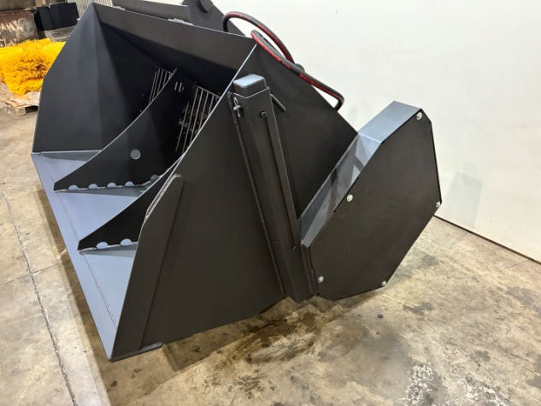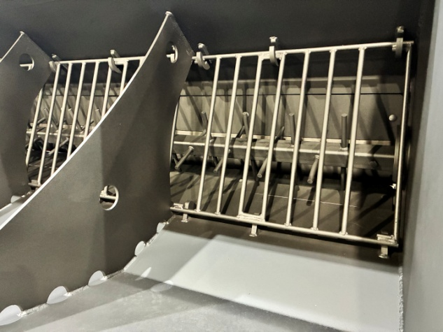
Разбрасыватель противогололедных материалов щелевой РПМ-2,0 предназначен для распределения сухих твердых противогололедных материалов по ГОСТ Р 58427-2020, в зимний период.
РПМ-2,0 представляет собой специализированное оборудование для равномерного распределения сыпучих реагентов. Данное оборудование эффективно и в короткие сроки справляется с обработкой больших площадей, дорог, площадок, придомовых территорий, городских тротуаров и т.п.
Важной особенностью конструкции РПМ-2,0 является:
- безопасное распределение реагентов, исключающее риск повреждения припаркованных автомобилей и предметов инфраструктуры застройки;
- наличие вала-рыхлителя и решетки, исключающих образование комков и способствующих равномерной подаче материала на подающий вал;
- возможность регулирования подачи материала, позволяющая оптимизировать расход реагентов и исключающая их перерасход;
- возможность самозагрузки, исключающая привлечение дополнительных сил и средств;
- наличие опорных ног, гарантирующее надежное хранение.
Для монтажа-демонтажа и эксплуатации разбрасывателя водителю погрузчика не требуется дополнительная помощь.
Разбрасыватель является навесным оборудованием для фронтальных погрузчиков и экскаваторов-погрузчиков грузоподъемностью не менее 3 тонн.

Технические характеристики

Ширина распределения материала, м | 2,3
Объем бункера геометрический, м³ | 2,0
Скорость работы при посыпании, не более км/час | 15
Давление гидравлической жидкости, МПа | 16 - 20
Рабочая подача гидравлической жидкости, л/мин | 60 - 100
Габаритные размеры, мм, ±50 мм
Длина | 1455…1580*
Ширина | 2560
Высота | 1310
Масса, кг | 980…1100*
Примечание - * Параметры в зависимости от кронштейнов крепления к погрузчику

